Revisão Machine Learning

Regressão

Regressão Simples

Fórmula:
Ela representa uma reta que descreve a relação entre v e P, o objetivo da regressão é encontrar os melhores valores de b e m que tornam a reta o mais próxima possível dos dados reais.
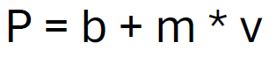

Características:
- A regressão simples usa somente 1 variável exploratória (v para prever P)
- Aumentos constantes em v causam aumentos proporcionais em P.

Código Base:
- Usa uma reta para prever valores numéricos.
- Encontra a melhor linha que representa a relação entre X (entrada) e Y (saída).
- Processo: carregar dados → treinar o modelo → fazer previsões.
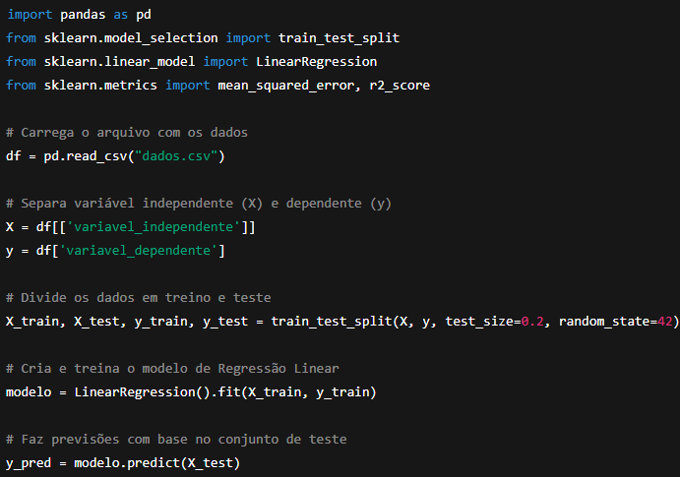

Métrica de Erro: MAE(mean absolute error)
- Mede o erro médio absoluto entre o valor real e o valor previsto.
- Mostra, em média, o quanto o modelo erra nas previsões.
- Quanto menor o MAE, melhor é o modelo.
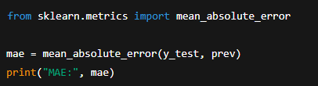

Métrica de Desempenho:
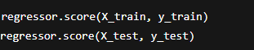

Regressão Linear Múltipla

A regressão linear busca encontrar a linha reta que melhor representa o comportamento de um conjunto de dados. Diferentemente da regressão linear simples, que utiliza apenas uma variável explicativa, a regressão linear múltipla incorpora várias variáveis independentes no mesmo modelo, permitindo uma análise mais completa e precisa das relações existentes.

Fórmula:
Assim como a regressão linear comum, a regressão linear múltipla utiliza da equação da reta, mas considerando um valor de inclinação para cada variável exploratória.
$$P =b + m1 * v1 + m2 * v2 + ... + mn * vn$$

Características:
- Possui duas ou mais variáveis exploratórias;

Código Base:

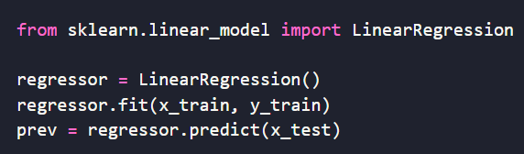

Métrica de Erro: MAE(mean absolute error)

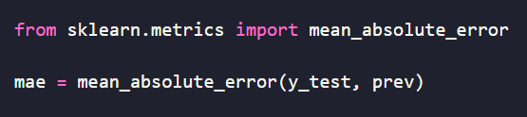

Métrica de Desempenho:

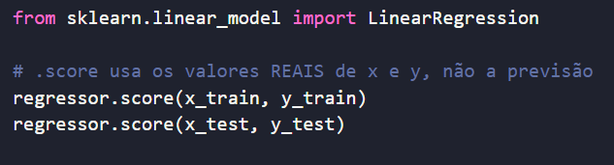

Regressão linear polinomial

Fórmula:

P = C + m1 * v1 + m2 * v1^2 + … + mn * v1^n

Características:

A relação entre X e Y é curva, e não pode ser representada apenas por uma linha reta (polinômio de N graus). Ela é considerada um modelo linear pois sua relação entre os coeficientes (m), os parâmetros que o modelo aprende, ainda é linear.

O grau do polinômio (degree = 2), é nosso hiperparâmetro, que significa que o transformador irá adicionar as colunas originais elevadas ao quadrado. Para moldar relações curvas, o transformador (.fit_transform()) cria novas colunas/features, que serão de fato usadas para treinar o modelo.
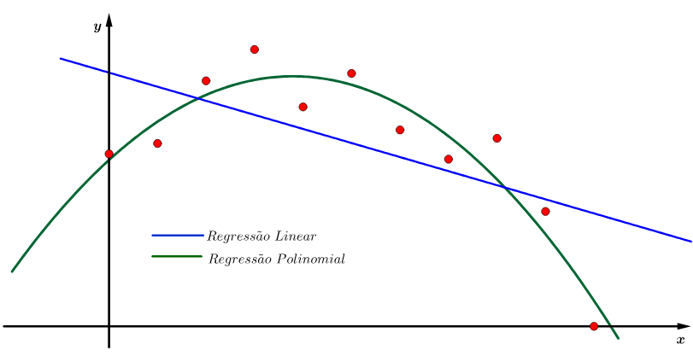

Código Base:

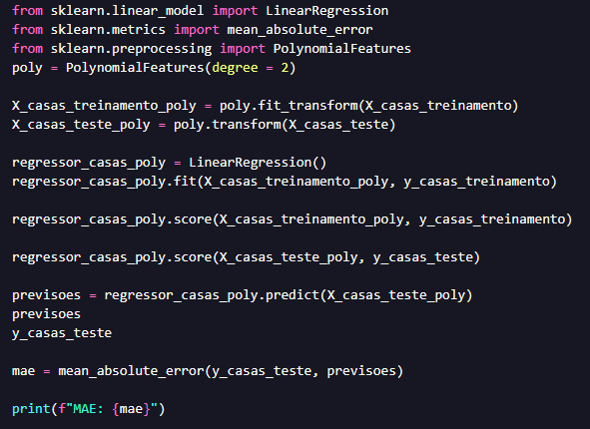

Hiperparâmetros:
Grau do polinômio/ Degree

Métrica de Desempenho:

Elastic Net

Classificação

Naive Bayes

É um algoritmo de classificação baseados no Teorema de Bayes, assumindo que todas as características são independentes entre si — uma suposição "ingênua" (naive).
Ele é muito usado em classificação de textos, como detecção de spam, análise de sentimentos e categorização de documentos.
- “Esse e-mail é spam ou não spam?”
- “Esse comentário é positivo, neutro ou negativo?”
- “Esse cliente vai comprar ou não comprar?”
- Ou no nosso exemplo, esse carro tem um preço alto, médio ou baixo?

Sendo que existem três modelos de naive bayes:
Tipo | Quando usar
MultinomialNB | Textos, contagens, Bag-of-Words
BernoulliNB | Dados binários (0/1), presença/ausência
GaussianNB | Dados numéricos contínuos

Fórmula:

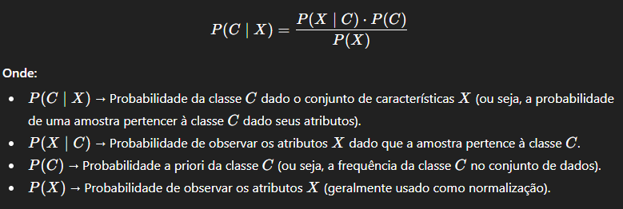

CLASSE  É o que você quer prever. É o rótulo, categoria, resultado final.  - tipo de fruta (maçã, banana, laranja)  Classe = a resposta. | CARACTERÍSTICA  São as informações usadas para prever a classe. São as variáveis, atributos, dados de entrada.  Para uma fruta:  - cor  - peso  - formato  Característica = a informação usada para chegar na resposta.
Classe, no nosso caso:  - Baixo  - Medio  - Alto | - x=(x1​,x2​,...,xn​)  - Cada x1, x2...​ é uma característica ou dado observado sobre o item que você quer classificar.  - n é o número total de atributos.  Exemplo  x1 = Ano do carro  x2 = Preço do carro  x3 = Quilometragem  x4 = Avaliação ou classificação do carro

Características:
- Decora a tabela de probabilidade,
- não considera a relação entre features.
Ou seja:
Ele usa a formula para gerar uma tabela de probabilidades a partir dos dados entregues.
Ele não entende a correlação entre as características, somente probabilidades
Então para esse modelo, mesmo que idade e salário sejam correlacionados, ele trata esses dados como se fossem independentes.

ou seja:
Ele usa uma fórmula para criar uma tabela de possibilidades com base nos dados fornecidos. Ele não consegue perceber se duas características estão relacionadas entre si, apenas calcula as probabilidades de cada uma separadamente. Por isso, mesmo que idade e salário tenham alguma ligação, esse método trata essas informações como se fossem independentes, sem considerar essa conexão.

Exemplo de uma tabela gerada:

Caracteristicas a mais resumidas
- Probabilístico: toma decisões com base em probabilidades.
- Assume independência entre variáveis.
- Extremamente rápido para treinar e prever.
- Requer poucos dados para funcionar bem.
- Funciona muito bem com dados de texto.

Hiperparâmetros:

Modelo | Hiperparâmetro | Usado para | Função | Código Base (exemplo)
MultinomialNB | alpha | Texto, Bag-of-Words, contagem de palavras | Suavização de Laplace; evita probabilidade zero | MultinomialNB(alpha=1.0)
MultinomialNB | fit_prior | Classificação com classes balanceadas ou não | Define se usa as probabilidades das classes | MultinomialNB(fit_prior=True)
MultinomialNB | class_prior | Quando você quer definir priors manualmente | Define manualmente as probabilidades das classes | MultinomialNB(class_prior=[0.6, 0.4])
BernoulliNB | binarize | Texto binário, presença/ausência de termos | Limiar para transformar valores em 0/1 | BernoulliNB(binarize=0.0)
BernoulliNB | alpha | Dados binários ou booleanos | Suavização de Laplace | BernoulliNB(alpha=1.0)
GaussianNB | var_smoothing | Dados contínuos (números reais) | Adiciona variância mínima para evitar divisão por zero | GaussianNB(var_smoothing=1e-9)

Código Base:

from sklearn.naive_bayes import MultinomialNB
from sklearn.feature_extraction.text import CountVectorizer
from sklearn.model_selection import train_test_split
from sklearn.metrics import accuracy_score

# Dados de exemplo
X = ["gostei muito do produto", "péssimo, não recomendo", "ótimo, excelente", "horrível"]
y = ["positivo", "negativo", "positivo", "negativo"]

# Vetorização
vectorizer = CountVectorizer()
X_vec = vectorizer.fit_transform(X)

# Treino/teste
X_train, X_test, y_train, y_test = train_test_split(X_vec, y, test_size=0.25)

# Modelo
model = MultinomialNB(alpha=1.0)
model.fit(X_train, y_train)

# Predição
y_pred = model.predict(X_test)

# Métrica
print("Acurácia:", accuracy_score(y_test, y_pred))

# Grafico de confusao
from yellowbrick.classifier import ConfusionMatrix
cm = ConfusionMatrix(model) # variavel gerada no modelo
cm.fit(X_train, y_train)
cm.score(X_test, y_test)
cm.show()

Métrica de Erro:

from yellowbrick.classifier import ConfusionMatrix
cm = ConfusionMatrix(model) # variavel gerada do modelo
cm.fit(X_train, y_train)
cm.score(X_test, y_test)
cm.show()

Métrica de Desempenho:

y_pred = model.predict(X_test)
print("Acurácia:", accuracy_score(y_test, y_pred))

KNN

Fórmula:
A fórmula mede quão diferente um ponto é do outro, considerando todas as suas características. Quanto menor o valor calculado, mais próximos os pontos estão.
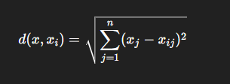

Características:
- O KNN é um algoritmo não paramétrico, o que significa que ele não faz suposições explícitas sobre a distribuição dos dados.
- Como ele usa distância, é importante deixar todas as variáveis na mesma escala, pois variáveis com números grandes "dominam" a distância.
- Como o KNN requer a comparação com todos os pontos de dados no conjunto de treinamento, o tempo de inferência pode ser mais lento para grandes conjuntos de dados.
- O valor de "k" pode afetar significativamente o desempenho do KNN.
- k pequeno → mais sensível a erros e ruído
- k grande → mais suave, mas pode perder detalhes
OBS: k é a quantidade de vizinhos.

Código Base:
- KNN usa distância para classificar novos dados.
- Não cria modelo matemático, apenas compara com os vizinhos.
- Processo: criar → treinar → prever.

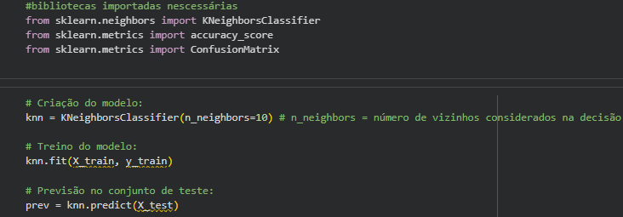

Hiperparâmetros:
n_neighbors (número de vizinhos)
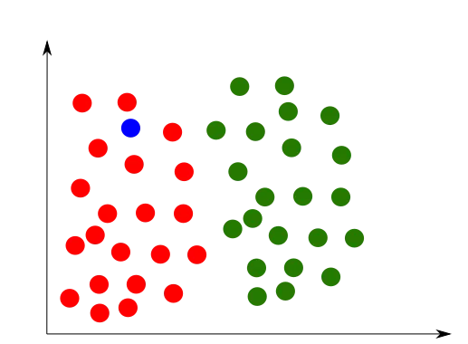

Ex: O ponto azul representa uma nova amostra que queremos classificar.
O algoritmo KNN verifica quais são os pontos mais próximos dele no gráfico. Como ele está localizado próximo ao grupo de pontos vermelhos, a maioria dos seus vizinhos mais próximos também é vermelha. Portanto, ao aplicar o KNN, o ponto azul seria classificado como pertencente à classe vermelha, independentemente do valor de k escolhido, desde que k não seja muito grande a ponto de incluir pontos verdes mais distantes.

Métrica de Erro:
- Compara previsões com valores reais.
- Mostra onde o modelo erra/acerta por classe.
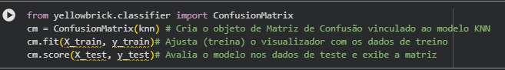

Métrica de Desempenho:

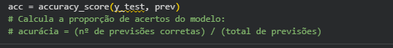

Regressão Logística

Fórmula:

- Equação da reta: utilizada para desenhar a reta;

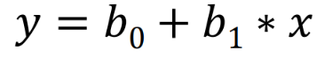

- Função sigmoide: utilizada para aplicar a sigmoide;
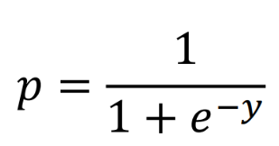

- Transformação “logit”: usada para voltar a reta antes de aplicar mais uma vez a função sigmoide conforme o número de interações definido;

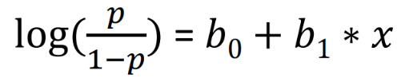

Características:

É um algoritmo para resolver problemas de classificação, ou seja, prevê um resultado categórico. Funciona estimando a probabilidade de um determinado evento ocorrer com base em uma ou mais variáveis independentes.

É mais eficiente quando usado em problemas que terão uma classificação binária, como sim ou não. Esse algoritmo identifica esses valores como 0 e 1 para traçar uma reta entre eles e aplica a função da sigmoide para encontrar a melhor linha e encaixar os dados.
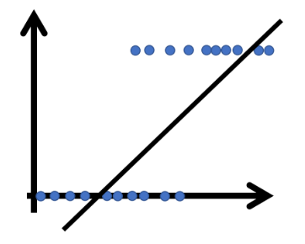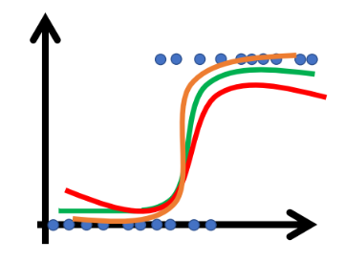
- Vantagens
  - Simplicidade e eficiência;
  - Bom desempenho em dados linearmente separáveis;
  - Baixa necessidade computacional;

- Desvantagens
  - Necessidade de linearidade das variáveis independentes;
  - Suscetível a Overfitting;
  - Necessita uma quantidade maior de dados de treino;
  - Sensibilidade a Outliers (dados com valores esquisitos)

Código Base:

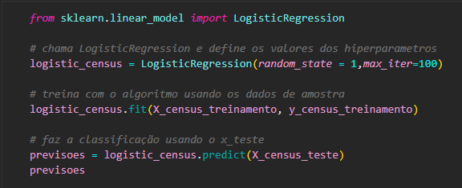

Hiperparâmetros:
max_iter → número máximo de interações (quantas vezes o algoritmo vai tentar fazer a reta antes de encontrar a melhor)

Métrica de Erro:
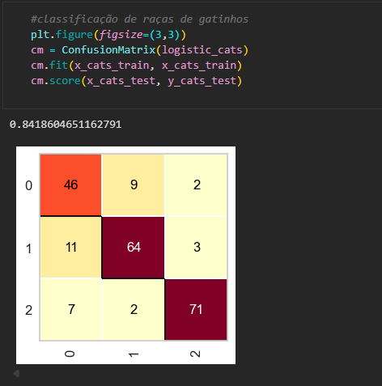

Métrica de Desempenho:
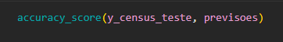

Support Vector Machine

Código Base:
1. Importar e criar o modelo SVM
- Usar SVC() da biblioteca scikit-learn.
- Definir o kernel (linear, polinomial ou RBF) e o parâmetro C para penalização de erros.
2. Treinar o modelo
- Usar o método fit(X_train, y_train) para ensinar o SVM a separar as classes com base nos dados de treinamento.
3. Fazer previsões
- Aplicar predict(X_test) nos dados de teste para gerar as classificações do modelo.
4. Avaliar o desempenho
- Utilizar métricas como acurácia, matriz de confusão, precisão, recall ou F1-score para verificar como o modelo está separando as classes.

svm = SVC(kernel='rbf', C=2)
svm.fit(X_train, y_train)
prev = svm.predict(X_test)

# Instalar yellowbrick se necessário
# pip install yellowbrick

# Importar bibliotecas
from sklearn.svm import SVC
from sklearn.datasets import load_iris
from sklearn.model_selection import train_test_split
from sklearn.metrics import accuracy_score, classification_report
from yellowbrick.classifier import ConfusionMatrix
import matplotlib.pyplot as plt

# Carregar dataset de exemplo
iris = load_iris()
X = iris.data
y = iris.target

# Dividir em treino e teste
X_train, X_test, y_train, y_test = train_test_split(X, y, test_size=0.3, random_state=42)

# Criar o modelo SVM
svm = SVC(kernel='rbf', C=1.0)

# Treinar o modelo
svm.fit(X_train, y_train)

# Fazer previsões
prevision = svm.predict(X_test)

# Avaliar desempenho com Yellowbrick
plt.figure(figsize=(5,5))
cm = ConfusionMatrix(svm, classes=iris.target_names) # Cria visualização
cm.fit(X_train, y_train) # Treina a visualização com dados de treino
cm.score(X_test, y_test) # Avalia o modelo e atualiza a visualização
cm.show() # Exibe a matriz de confusão

# Avaliar acurácia numericamente
print("Acurácia:", accuracy_score(y_test, prevision))

# Relatório detalhado
print("\nRelatório de Classificação:")
print(classification_report(y_test, prevision, target_names=iris.target_names))

Hiperparâmetros:
Kernel Trick (Transformação dos Dados)
Usado quando os dados não podem ser separados por uma linha reta.
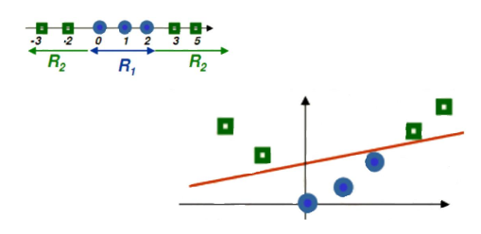
- Transforma os dados para outra dimensão.
- Principais tipos de kernel:
  - Kernel Linear
  - Kernel Polinomial
  - Kernel Gaussiano (RBF/Radial)

Característica | Linear | Polinomial | Gaussiano (RBF)
Hiperparâmetros Principais | C | C, grau d, γ, coef0 r | C, γ
Risco de Overfitting | Baixo | Médio a Alto | Alto
Quando Usar | Dados aproximadamente lineares | R  elações não-lineares moderadas | Estrutura muito não-linear ou desconhecida
Custo Computacional | Baixo | Médio/Alto | Médio

C (Penalização dos Erros)
Controla o quão rígido o modelo é com erros.
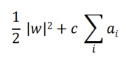
- Penaliza classificações incorretas.
- C alto → tenta separar completamente, maior risco de overfitting.
- C baixo → permite mais erros, modelo mais simples.
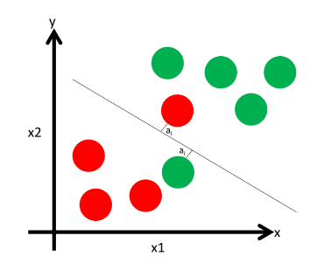

Métrica de Erro:

Métrica de Desempenho:

Regressão e classificação

Regressão Logística

As árvores de decisão são modelos que funcionam de maneira semelhante a um fluxograma, no qual cada etapa representa uma pergunta ou condição, levando a resultados diferentes. Elas organizam o raciocínio de forma hierárquica: começamos de um ponto inicial (raiz), seguimos por decisões intermediárias (nós) e chegamos a um resultado(folhas).
Por exemplo, digamos que você está pensando se consegue ou não jogar online hoje, podemos separar em dois requisitos: se você tem internet em casa, pois sem internet não é possível jogar online, e se você tem tempo livre para realizar essa tarefa. Se você tiver internet e tempo livre, você consegue jogar online hoje, caso contrário não dá para jogar.



Árvore de decisão para Classificação

As árvores de decisão para classificação são utilizadas quando o objetivo é prever uma categoria, ou seja, quando a resposta final precisa ser colocada em um grupo específico. Essas categorias podem ser simples, como “sim” ou “não”, ou mais amplas, como diferentes tipos de animais, produtos ou situações. O processo de classificação funciona dividindo os dados em partes menores, com base em perguntas que ajudam a separar os exemplos em classes diferentes. Cada pergunta é feita com o objetivo de reduzir a mistura entre as categorias, deixando cada grupo mais homogêneo. Assim, conforme a árvore cresce, cada divisão torna as decisões mais específicas até chegar a uma folha final, que representa a classe prevista.
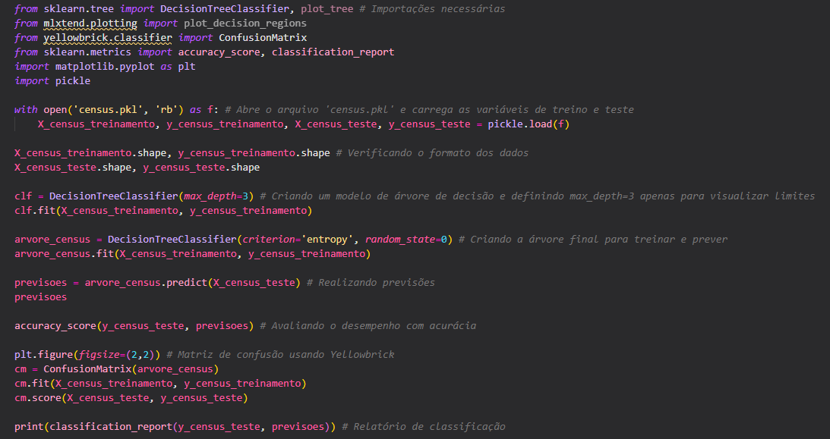

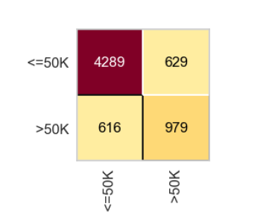

Árvore de decisão para Regressão

São utilizadas quando o objetivo é prever um valor numérico contínuo, ao invés de uma classe. Ou seja, o resultado é um número que pode variar dentro de um intervalo, como preço, tempo, quantidade ou medida. As árvores de regressão dividem os dados em regiões onde os valores são o mais parecidos possível. Cada divisão é escolhida para reduzir o erro entre os valores reais e os valores previstos. Para isso, métricas como Erro Quadrático Médio (MSE) ou Erro Absoluto Médio (MAE) são utilizadas para avaliar a quão boa é cada divisão.

Random Forest

Encoder
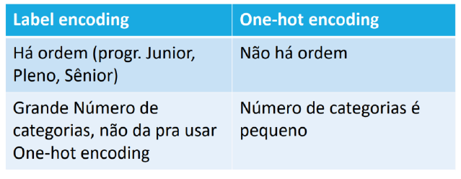

Label Encoder

O Label Encoding geralmente é usado em Algoritmos de Classificação. É recomendável usar o Label Encoding quando os dados são ORDENÁVEIS, como: tamanho = pequeno, médio e grande. Pois alguns dos algoritmos de treinamento podem correlacionar o número com sua importância, então sabemos que o ‘grande’ que seria transformado em ‘2’ teria uma importância maior do que o ‘pequeno’ que seria equivalente ao número ‘0’.
Sabendo disso não é recomendável usar o Label Encoding para dados apenas classificatórios como: azul, vermelho e verde. Por eles não serem ordenáveis.
O Label Encoding ao contrário de One-Hot Encoding não gera várias colunas com os valores numéricos, ele substitui os dados na mesma coluna, tendo assim no final apenas uma coluna de tamanho, mas agora com os tamanhos 0, 1 e 2 ao invés de pequeno, médio e grande.

Código Base:
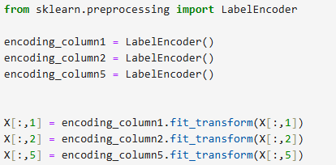

- Imagens do Funcionamento
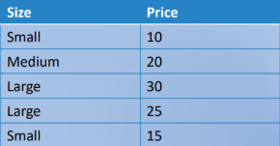
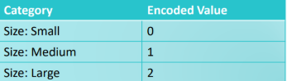
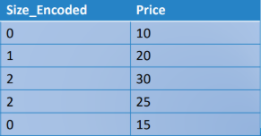

One-Hot Encoder

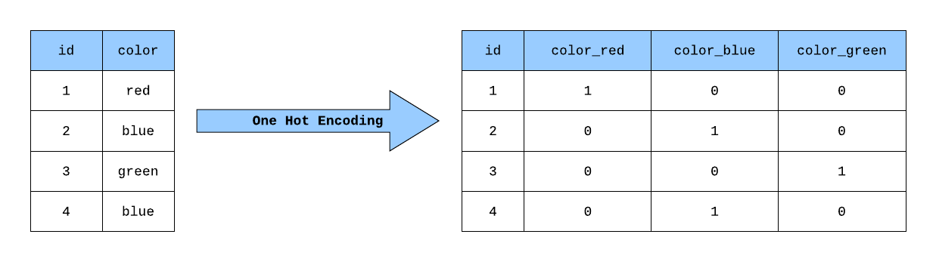
É uma técnica usada para transformar variáveis categóricas (como “vermelho”, “azul”, “verde”) em números. Ele cria uma coluna binária para cada categoria, indicando se o exemplo pertence ou não àquela categoria.

Quando usar?
- Quando a variável categórica não tem ordem (nominal);
Ex.: cor, país, tipo de produto.
- Quando o número de categorias não é muito grande;

Vantagens:
- Evita relações falsas entre categorias;
- Simples de entender e implementar;
- Funciona bem com árvores, regressões e redes neurais.

Desvantagens:
- Pode gerar muitas colunas quando há muitas categorias;
- Pode consumir mais memória;
- Difícil de usar com modelos que sofrem com esparsidade.

Exemplo de código:
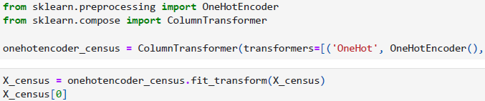

Modelos de machine learning normalmente tratam números como quantidades e ordens. Por exemplo, se codificarmos categorias assim:
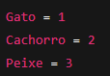

O modelo pode interpretar:
- Cachorro > Gato
- Cachorro está “entre” Gato e Peixe
- A diferença entre Peixe (3) e Gato (1) é “2 unidades significativas”
Essas relações não existem. O One-Hot remove totalmente esse risco porque cria variáveis independentes:
- Gato se torna uma coluna binária
- Cachorro outra
- Peixe outra
Assim, nenhuma categoria é maior que a outra.

Modelos que gostam de One-hot:
- Árvores (Decision Tree, Random Forest)
- Redes neurais
- Regressão logística
- SVM (kernel linear)
Esses modelos conseguem lidar bem com dados esparsos.

Modelos que podem sofrer:
- KNN → sofre por causa da distância Euclidiana
- PCA → one-hot destrói estrutura de variância
- Regressão linear com muitas categorias → overfitting

Padronização

Standard Scaler

O StandardScaler é como um "tradutor de escalas" que diz para o computador achar o ponto médio (média), centralizar no zero e ajustar o desvio padrão, ou seja, ele padroniza os dados deixando a média como 0 e o desvio padrão como 1.
Exemplo: Em um cenário com pessoas, suas idades e seus salários: ele calcula a idade média de todos (ex: 42 anos). Ele calcula o salário médio de todos (ex: R$ 19.666). As pessoas com 42 anos e o salário igual a R$19.666 serão movidos para a posição 0, pessoas mais jovens que 42 terão um número negativo, e pessoas mais velhas terão um um número positivo, enquanto salários menores que a média terão um número negativo, e salários maiores terão um número positivo.

Fórmula:

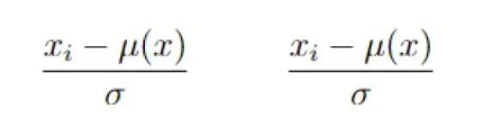

Características:
O Standard Scaler padroniza os dados, sendo crucial para usar os dados no modelo Elastic Net e qualquer modelo que use regularização, porque a técnica de “punição” dos dados é muito sensível a escala.
Essa padronização pode ser usada tanto para regressão quanto para classificação. Muitos algoritmos performam melhor quando são padronizados.

Código Base:
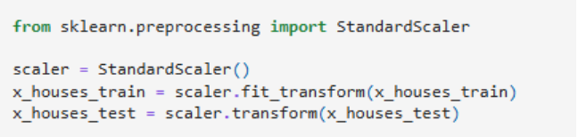

Otimização

PCA – Principal component analysis

É uma técnica que transforma variáveis (features) originais em um novo conjunto de variáveis (componentes), que possuem a maior parte da variância dos dados. Ela serve para reduzir o número de features de um dataset, preservando as informações mais importantes em variáveis completamente novas. Simplifica conjuntos de dados, tornando os algoritmos de Machine Learning mais rápidos e eficientes. Ela é muito útil quando percebemos que diferentes colunas estão correlacionadas entre si ou são redundantes.

Características:

técnica utilizada para reduzir o número de variáveis de um conjunto de dados, mantendo o máximo possível da informação essencial, cria atributos artificiais.

Hiperparâmetros:
n_components - (número de componentes é a quantidade de features/colunas que você quer no fim, depois de reduzi-las)

Código Base:
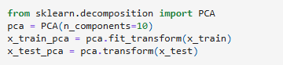
É usado apenas para transformação/otimização de dados, e os novos conjuntos de dados transformados pelo PCA podem ser aplicados em QUALQUER algoritmo.

Select Atributes

Ele não é um modelo e mais um filtro com base em um critério estatístico escolhido pelo usuário

Quando usar?
1 - Se tiver muitos Atributos: quando tiver 30 ou mais colunas
Otimiza: Tempo de treino e Complexidade do modelo e resuduz Overfitting
2 - Se existem atributos irrelevantes:
remove o “ruído” e melhora: precisão e estabilidade
3 - Se existem atributos redundantes ou altamente correlacionados
4 - Se o modelo está dando overfitting
5 - Se modelos são sensíveis ao número de atributos

Modelos sensíveis
- Regressão Linear
- Regressão Logística
- SVM
- KNN
- Redes Neurais pequenas
- Naive Bayes (em alguns casos)
6 – Se vc tem mais colunas do que linhas
Hiperparâmetro
K
Quantidade de atributos a selecionar.
Você escolhe:
- k=5 mantém só as 5 melhores features
- k="all" mantém todas (sem sentido mas existe)
- k="10" mantém 10 features
F_classif
Ideal para atributos numéricos, mede correlação entre feature e classe.

Use quando:
- Problema é classificação
- Features são numéricas contínuas
- Relação entre X → y é linear

Chi2
Ideal para atributos categóricos, mede quais atributos têm maior relação com a classe, se eles são estatisticamente dependentes.
Quanto maior o χ² → mais a feature é relevante.
Usar quando:
- Problema é de classificação
- Features são não negativas (0+, 1+, contagens, etc.)
- Dados são categóricos codificados (one-hot)
- Seu dataset é grande e você quer rapidez
Código: Com F_Classif
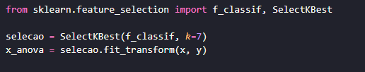
Com Chi2
